ΜΟΥΣΙΚΟ ΣΧΟΛΕΙΟ ΑΛΙΜΟΥ

ΧΟΥΡΔΑΚΗΣ ΜΙΧΑΗΛ

ΔΥΝΑΜΙΚΑ ΜΙΚΡΟΦΩΝΑ

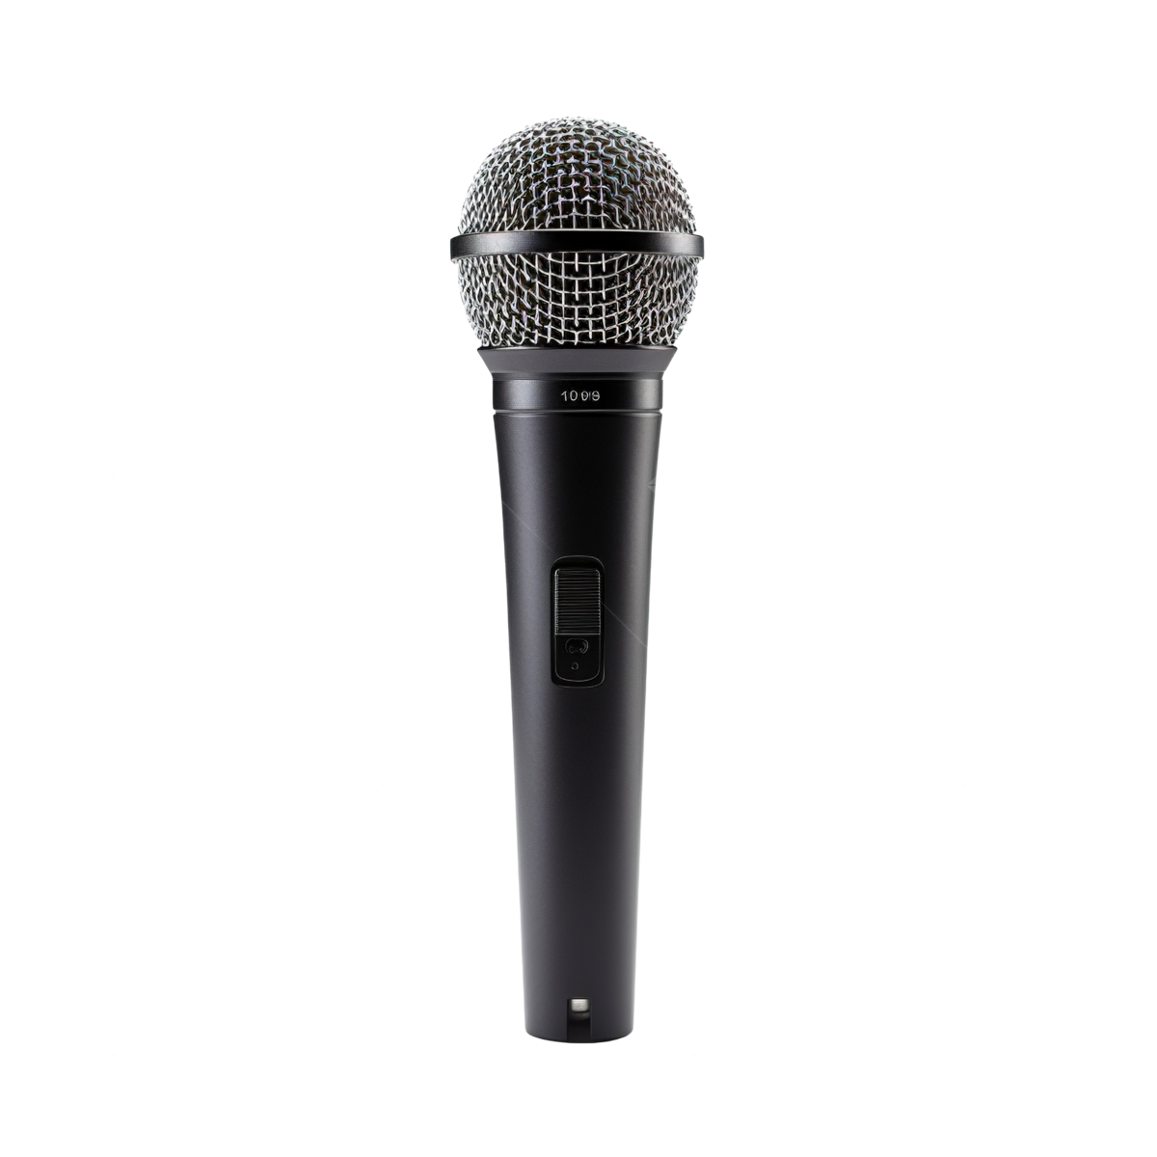

Αθήνα, Ιανουάριος 2025

Contents

Πρόλογος 4

Κεφάλαιο 1 5

Bibliography 6

# Πρόλογος

Στην εργασία αυτή θα μιλήσουμε για τις δυνατότητες και τα χαρακτηριστικά των δυναμικών μικροφώνων.

Ευχαριστώ θερμά τους συνεργάτες μου:

* Μελίνα Παπαμιχαήλ
* Αντώνιο Χριστοδούλου

για την βοήθειά τους σε αυτήν την εργασία.

# Κεφάλαιο 1

Τα δυναμικά μικρόφωνα είναι από τα πιο διαδεδομένα είδη μικροφώνων και χρησιμοποιούνται ευρέως σε ζωντανές εμφανίσεις, ραδιοφωνικές εκπομπές και στούντιο ηχογραφήσεων. Λειτουργούν με βάση την αρχή της ηλεκτρομαγνητικής επαγωγής, όπου μία μεμβράνη συνδεδεμένη με ένα πηνίο κινείται μέσα σε ένα μαγνητικό πεδίο. Η κίνηση αυτή δημιουργεί ηλεκτρικά σήματα που αντιστοιχούν στον ήχο. Ένα από τα βασικά πλεονεκτήματά τους είναι η ανθεκτικότητά τους, καθώς και η ικανότητά τους να αντέχουν σε υψηλά επίπεδα πίεσης ήχου χωρίς παραμόρφωση. Επίσης, έχουν γενικά χαμηλότερη ευαισθησία σε θόρυβο από κραδασμούς ή ανεπιθύμητους ήχους του περιβάλλοντος.

Η απόδοσή τους είναι συνήθως πιο κατάλληλη για ενισχυμένα και μεσαία συχνότητα σήματα, κάτι που τα καθιστά ιδανικά για φωνητικά ή χρήση σε ζωντανές μουσικές εκδηλώσεις. Ωστόσο, λόγω της περιορισμένης ευαισθησίας τους στις υψηλές συχνότητες, δεν είναι πάντα η καλύτερη επιλογή για περιπτώσεις που απαιτείται λεπτομερής καταγραφή ήχου. Tα δυναμικά μικρόφωνα είναι ιδιαίτερα χρήσιμα όταν προέχει η αξιοπιστία και η αντοχή. Επίσης αναφέρεται (Davis and Jones 1988) ότι αυτά τα μικρόφωνα είναι η πρώτη επιλογή για πολλούς επαγγελματίες ήχου λόγω της ευελιξίας και της μακροχρόνιας διάρκειας ζωής τους.

# Bibliography

Davis, Garry, and Ralph Jones. 1988. *The Sound Reinforcement Handbook.* Yamaha.